# Міністерство освіти і науки України

Національний технічний університет України «Київський політехнічний інститут імені Ігоря Сікорського"

Факультет інформатики та обчислювальної техніки Кафедра інформатики та програмної інженерії

Звіт

з лабораторної роботи № 1 з дисципліни

«Основи комп’ютерних систем і мереж»

Варіант 25

Виконав студент ІП-11 Прищепа Владислав Станіславович

(шифр, прізвище, ім'я, по батькові)

Перевірив Мартинова Оксана Петрівна

( прізвище, ім'я, по батькові)

Київ 2022

**Лабораторна робота 1**

**Тема**: ВВЕДЕННЯ В ПРОГРАМУ CISCO PACKET TRACER,

РЕЖИМ СИМУЛЯЦІЇ.

**Мета заняття:** вивчити інтерфейс програми Cisco Packet Tracer, головне

меню, панель інструментів, устаткування, лінії зв'язку, графічне меню,

елементи анімації і симуляції, застосувати отримані знання при виконанні

практичних завдань.

**Постановка задачі:**

1. Створити мережу з 2-ох ПК. Налаштувати їх роботу. Перевірити зв’язок.
2. Створити мережу з 4-ох ПК та двох хабів. Налаштувати їх роботу. Перевірити зв’язок. Застосувати режим симуляції в Cisco Packet Tracer.
3. Додати до попередньої мережі ще один ПК, налаштувати його роботу в його графічному інтерфейсі, перевірити роботу мережі через графічний інтерфейс.

**Завдання 1.1:**

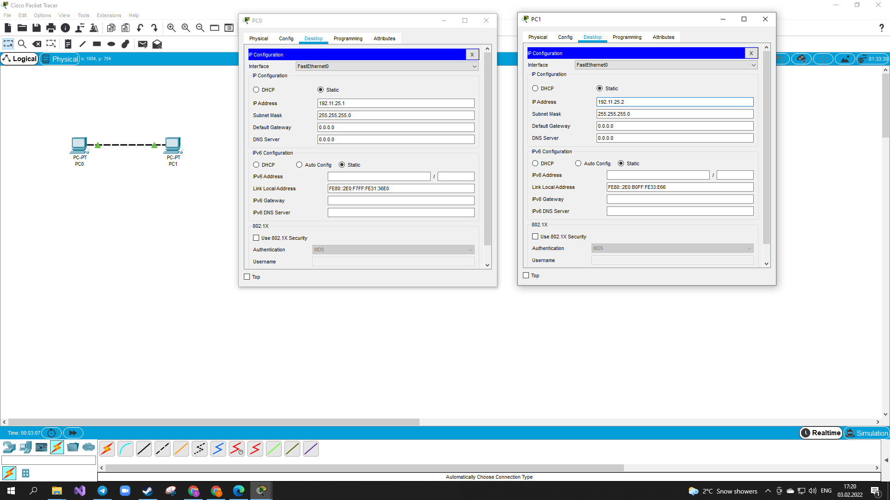 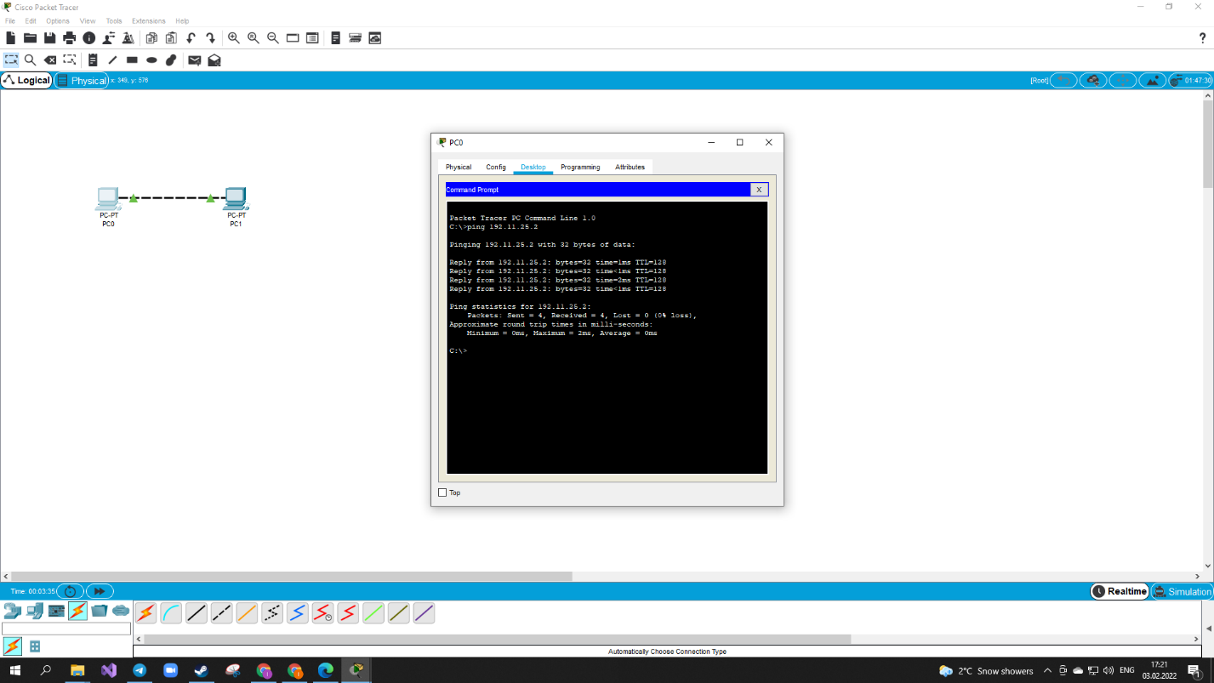

**Завдання 1.2:**

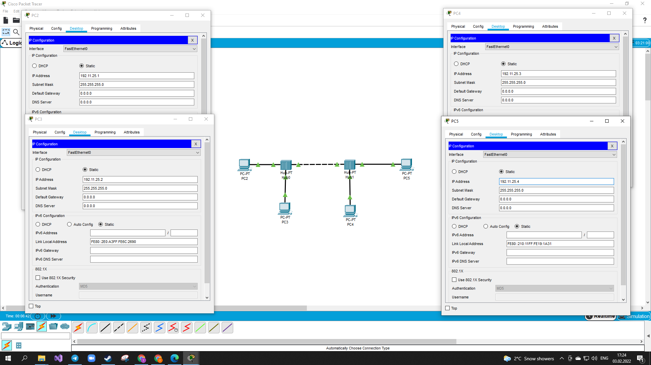 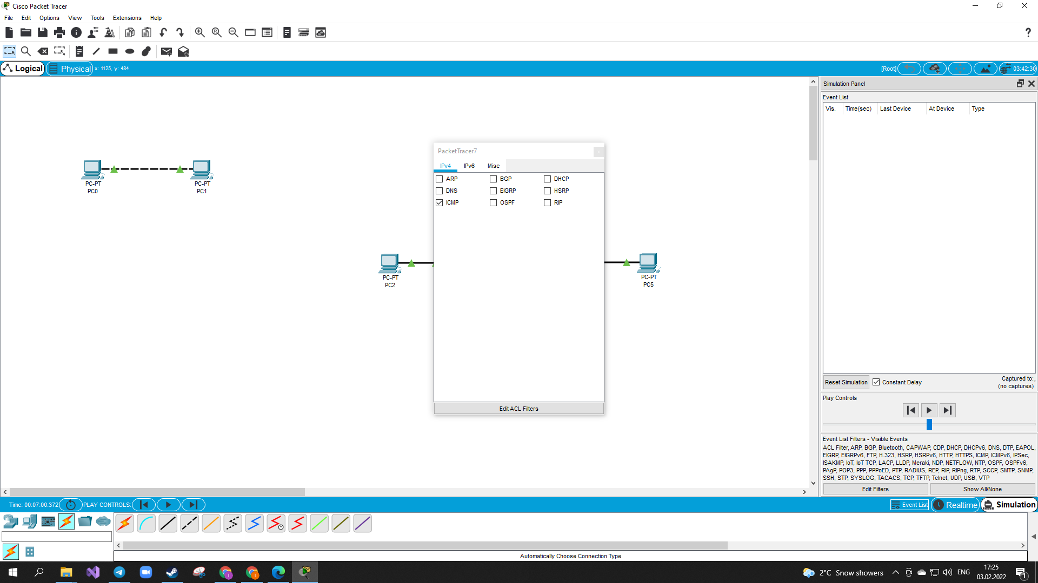 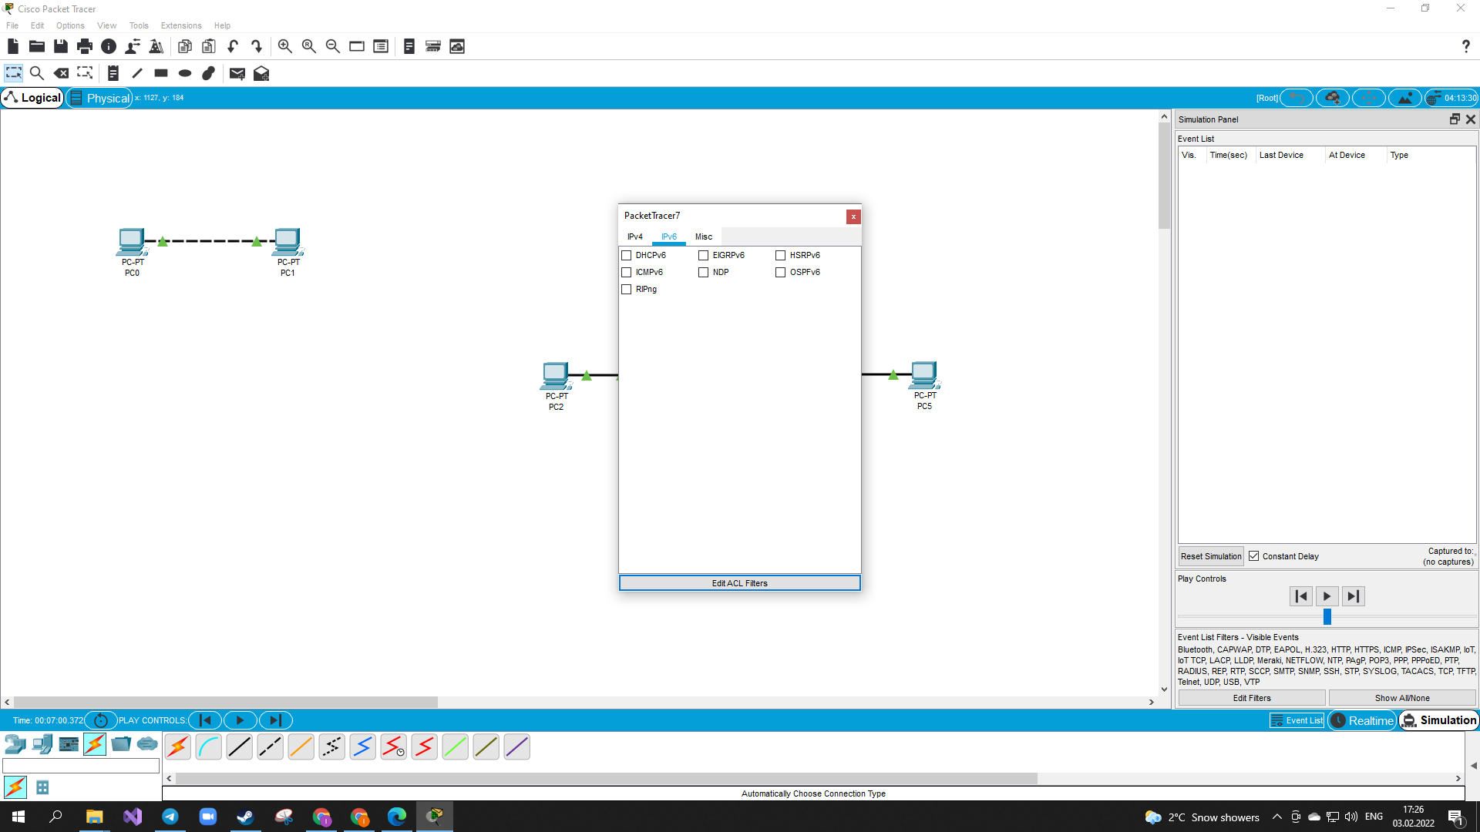 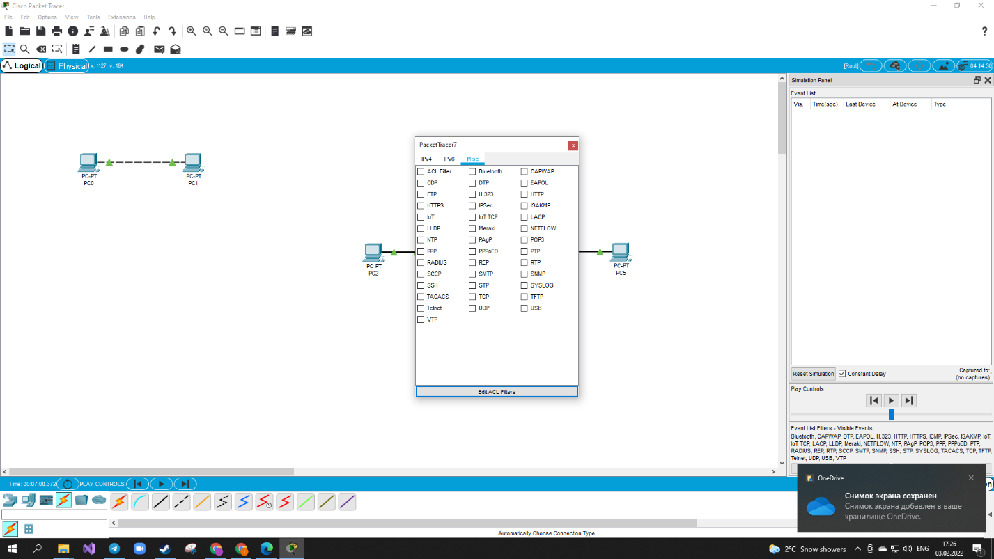 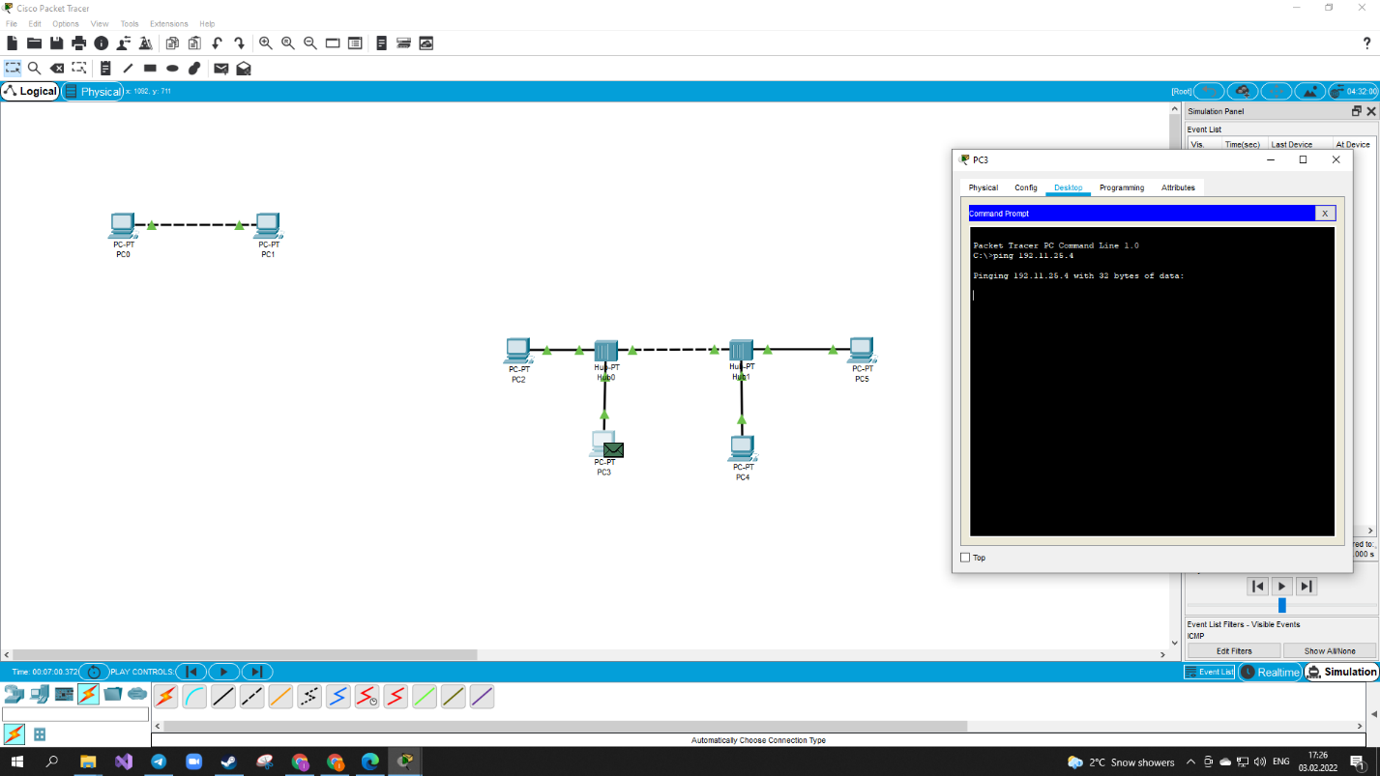 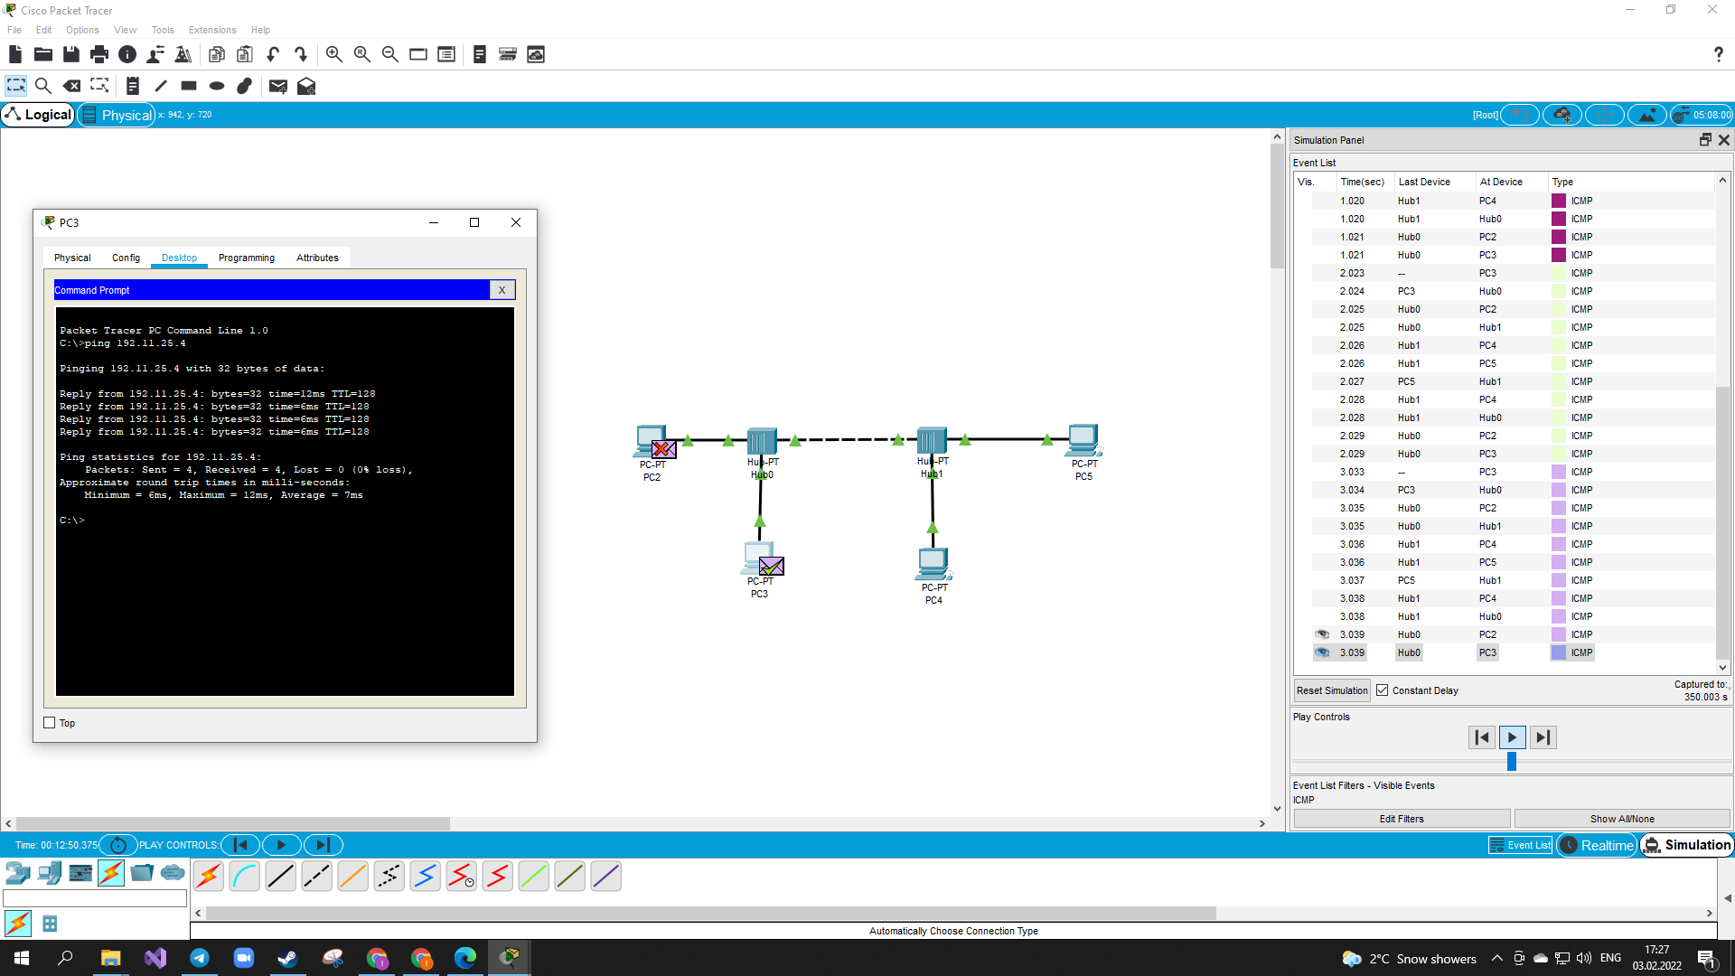 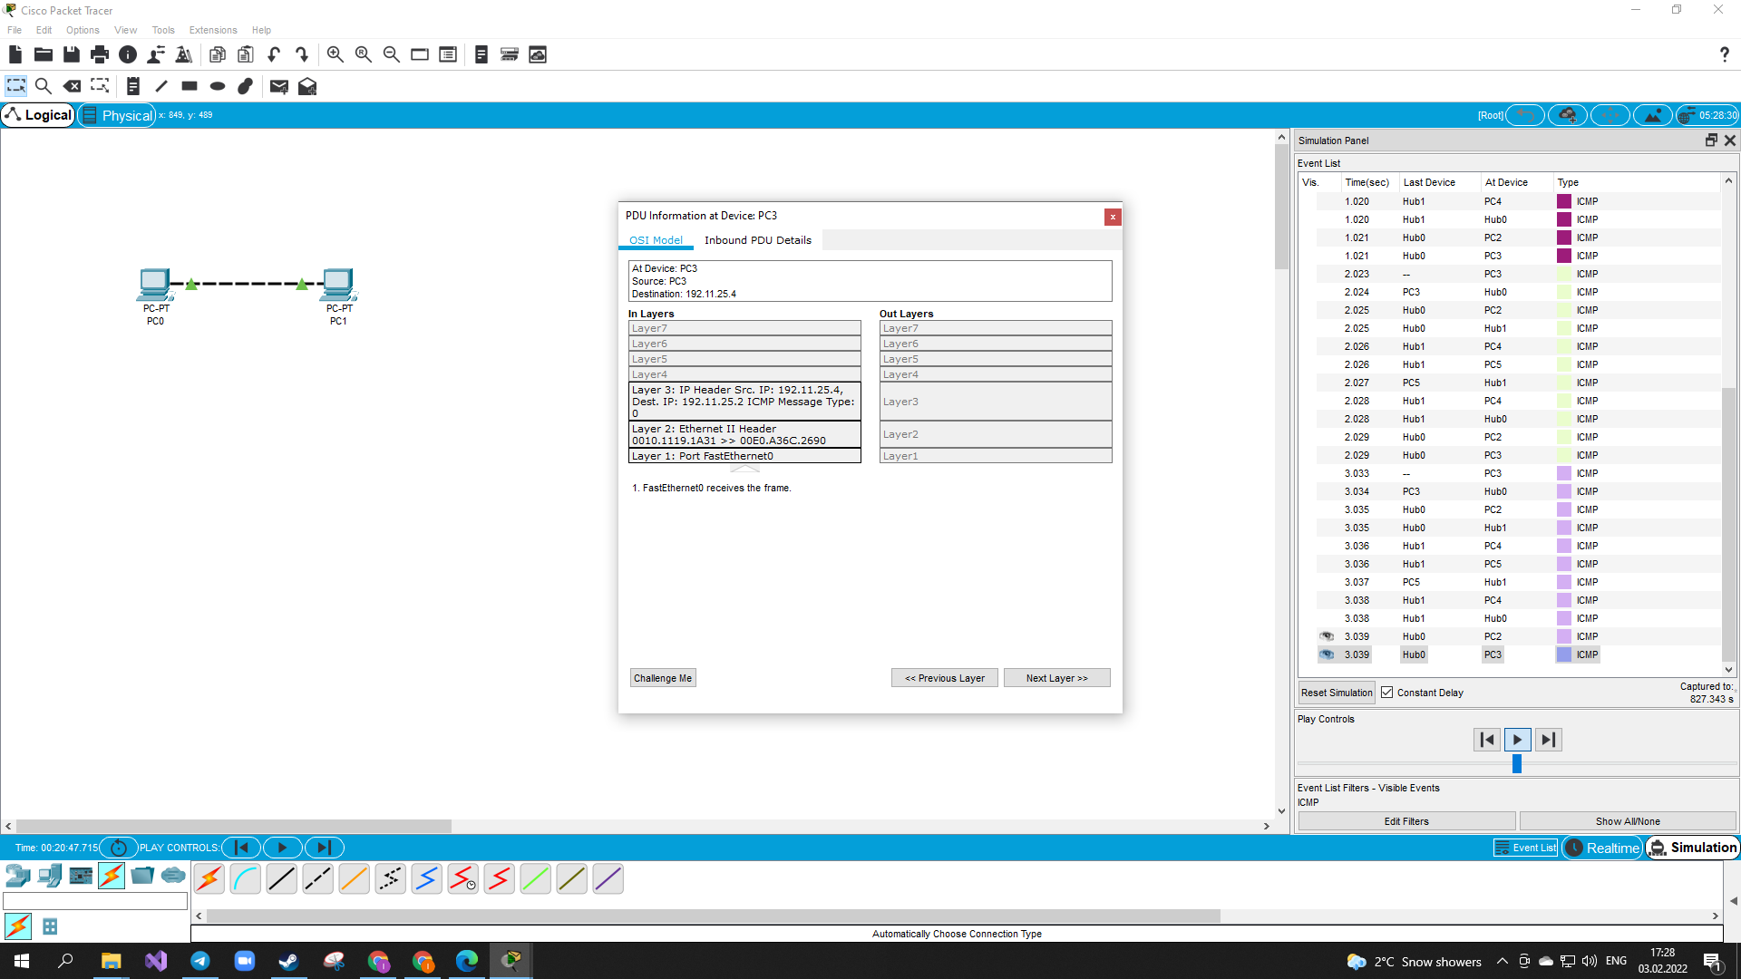 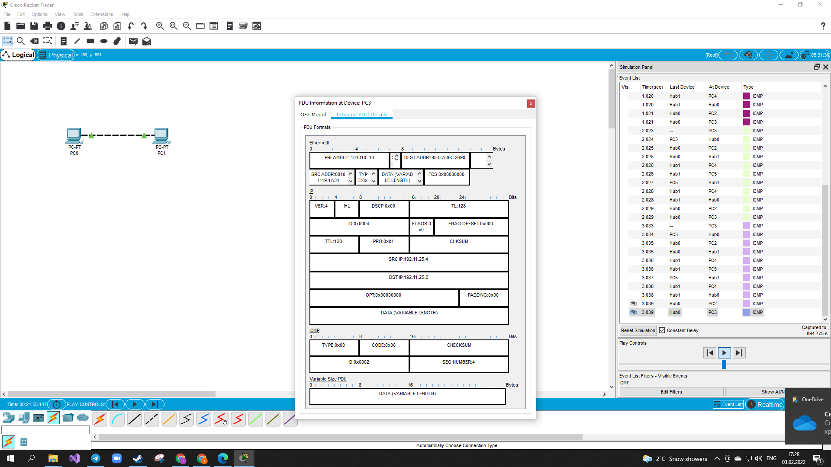

**Завдання 1.3:**

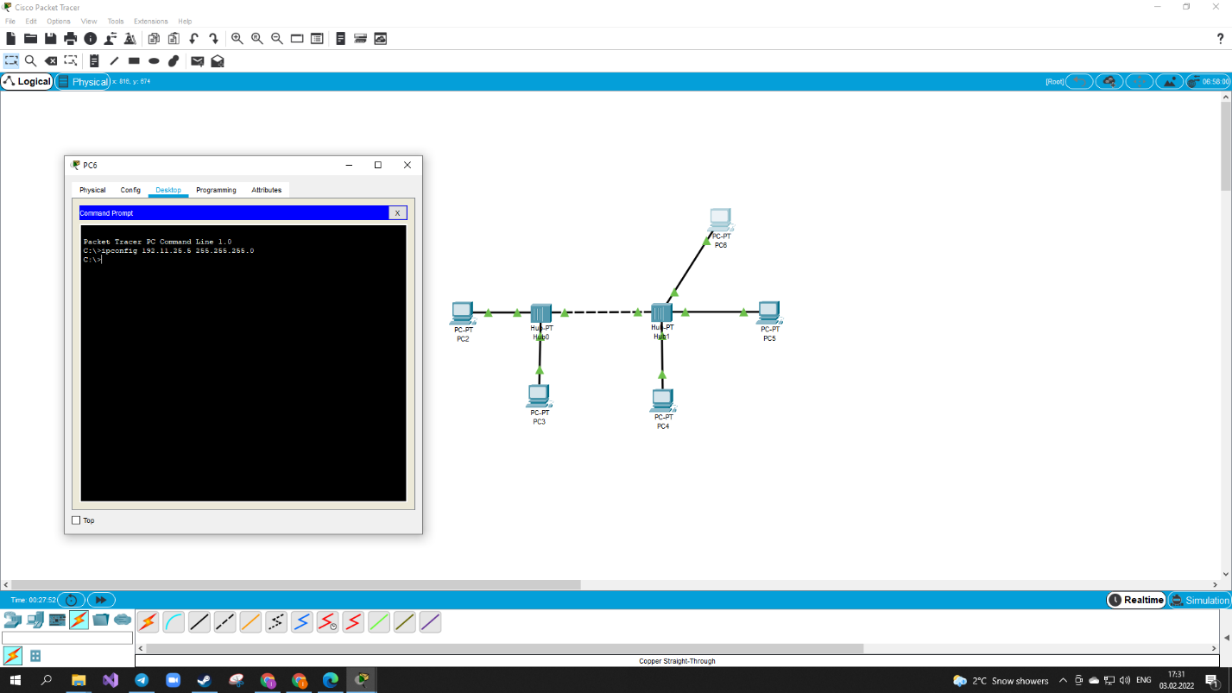 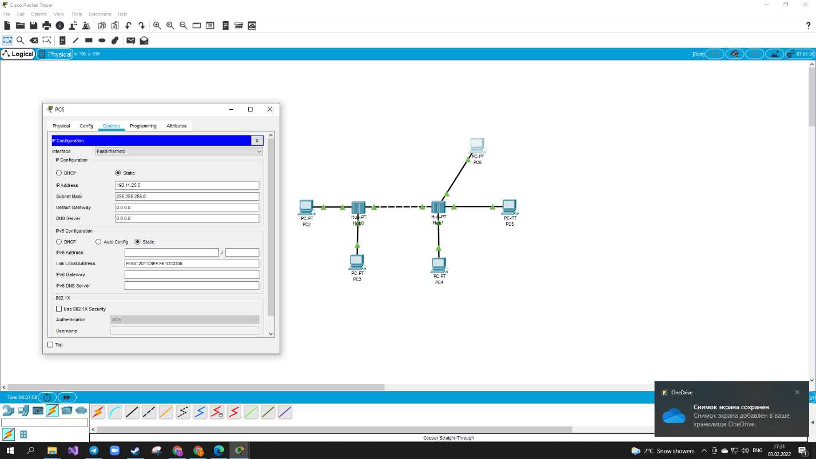 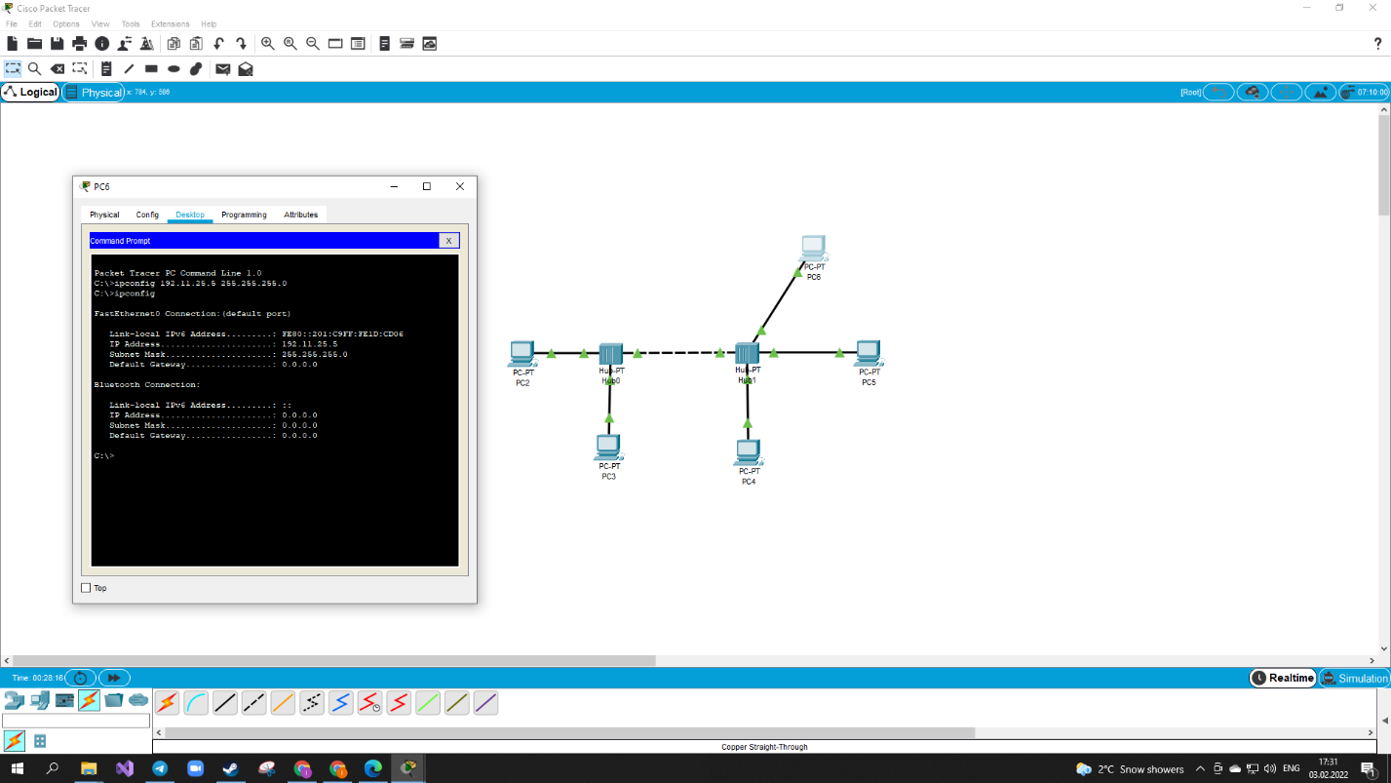 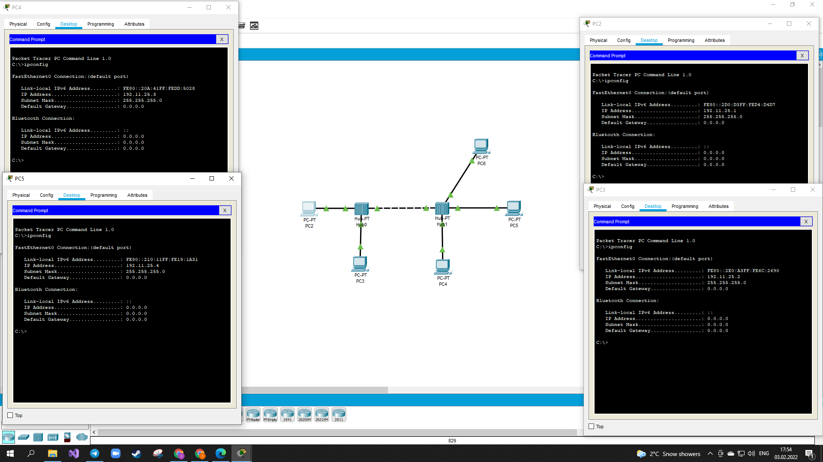

**Висновок:** цього разу я вивчив інтерфейс програми Cisco Packet Tracer, навчився створювати мережі з декількох комп’ютерів, задавати ір-адреси та маски підмереж і перевіряти їх через графічний інтерфейс, вивчив команди ping, ipconfig і режим симуляції. Мережі працюють згідно з поставленими задачами, скріншоти наведені.